MANUAL PRÁTICO DO USUÁRIO
SISTEMA DATA SHOW (v20.29) - MODULAR

Apresentação
Bem-vindo ao Manual do Usuário do Sistema Data Show. Este documento foi elaborado para guiar você através das funcionalidades da plataforma, garantindo uma gestão eficiente, rápida e sem conflitos na alocação de recursos audiovisuais da instituição.

1. ACESSO AO SISTEMA (LOGIN)
A segurança da informação é o primeiro passo da nossa operação. A Figura 1.0 ilustra a tela de autenticação, que atua como a porta de entrada segura do sistema. O operador deve inserir suas credenciais institucionais para desbloquear os módulos de trabalho.
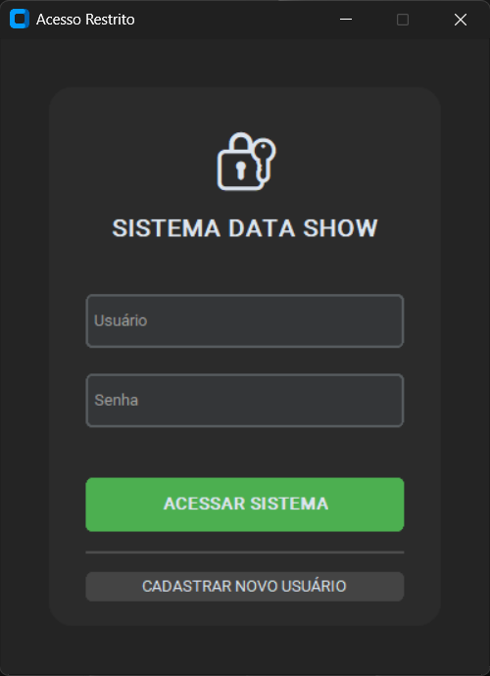
Figura 1.0: Tela de Autenticação do Sistema.
Campos de Autenticação:
- Usuário: Campo obrigatório para inserção do login cadastrado (Padrão: admin).
- Senha: Campo de segurança para validação do acesso (Padrão: admin).
- Botão Entrar: Confirma os dados e, se corretos, libera o acesso imediato à plataforma.

2. TELA INICIAL: WORKFLOW DE RESERVAS
Logo após o login, o usuário é direcionado para a interface principal de operações (Figura 2.0). Este é o coração do sistema, desenhado para que a distribuição de equipamentos e o controle da grade de horários sejam feitos com o máximo de agilidade.
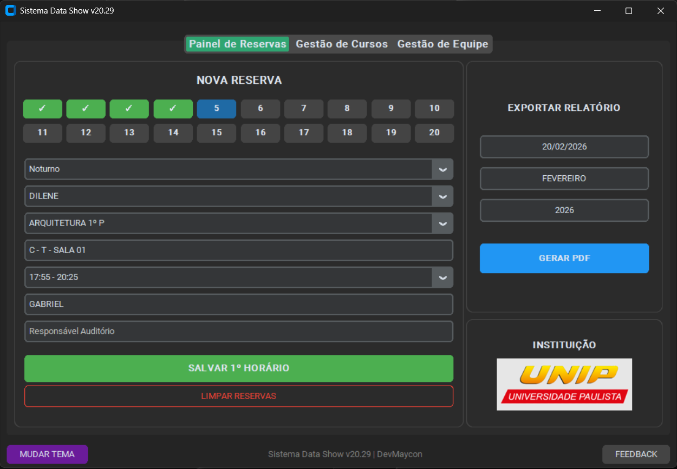
Figura 2.0: Painel central de controle e alocação de reservas.

Funcionalidades Principais:
- Seleção de Índices (1 a 20): Permite selecionar rapidamente qual linha da grade receberá a nova alocação.
- Parametrização de Turno: Alterna a visualização e as lógicas de bloqueio entre os períodos Diurno e Noturno.
- Preenchimento Inteligente (Algoritmo de Bedel): Ao preencher o Professor, Curso e Bloco, o campo "Responsável" é auto-atribuído pelo sistema. A inteligência artificial da ferramenta calcula e escolhe o colaborador ideal com base na sua carga de trabalho atual.

3. MÓDULO DE GESTÃO DE CURSOS
A manutenção da infraestrutura física e da grade curricular é feita de forma simplificada nesta aba, conforme demonstrado na Figura 3.0.
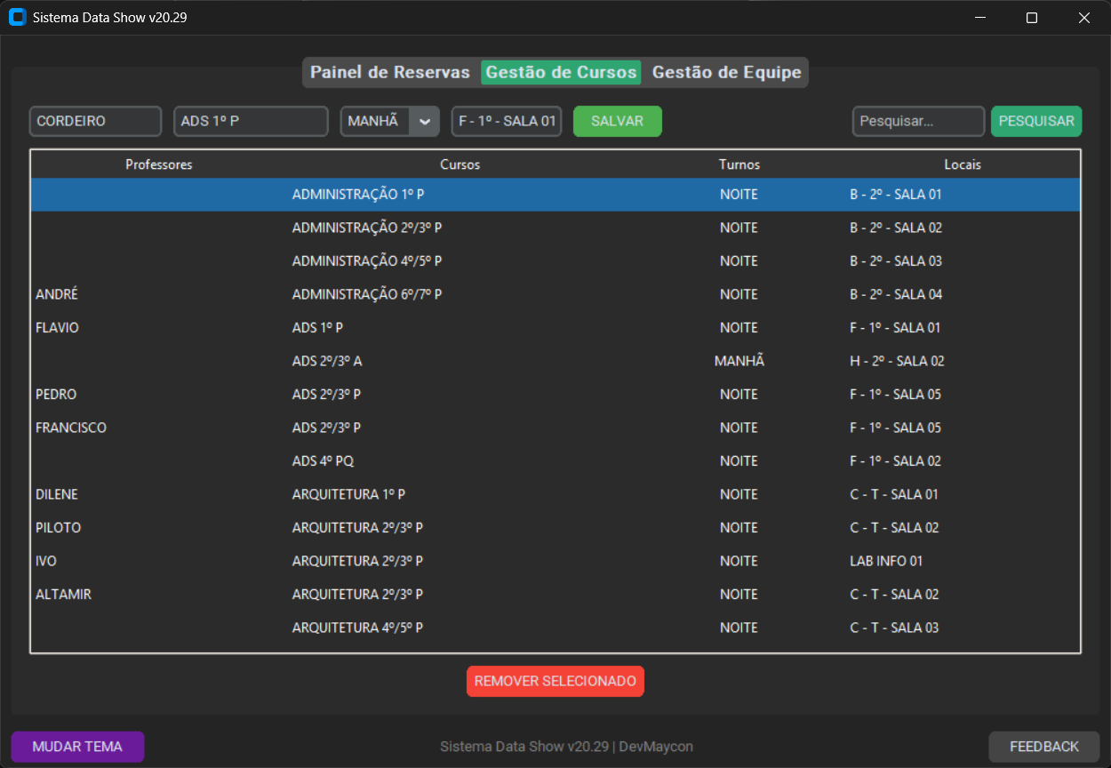
Figura 3.0: Interface de administração de salas e disciplinas.
Ações Disponíveis:
- Cadastro Rápido: Formulário fixado na lateral esquerda para a inserção ágil de novas disciplinas, professores e salas.
- Edição Inline (Em Tempo Real): O sistema permite a alteração de dados de forma idêntica a uma planilha eletrônica. Basta dar um duplo-clique sobre qualquer informação na tabela, digitar a correção e apertar Enter.

4. MÓDULO DE GESTÃO DE EQUIPE
O controle do quadro de funcionários operacionais é gerenciado nesta interface (Figura 4.0), garantindo que as tarefas sejam distribuídas apenas para quem está apto a trabalhar.
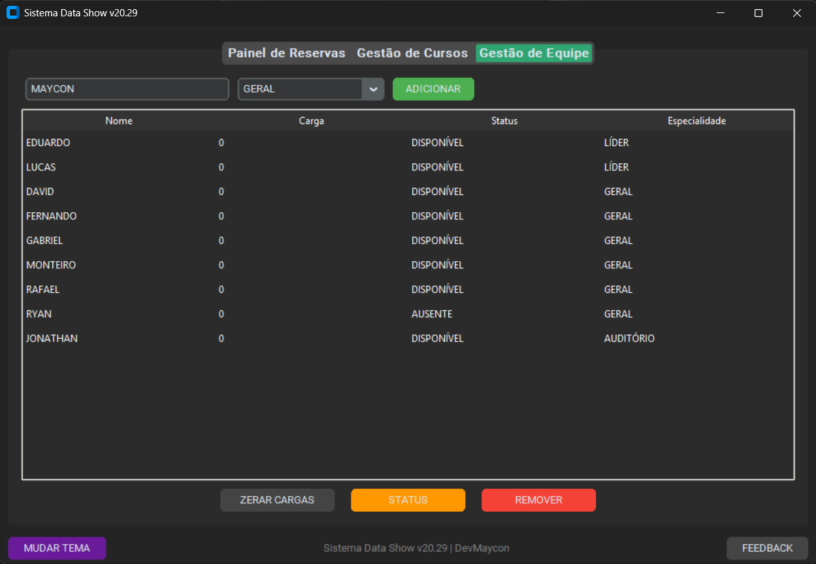
Figura 4.0: Painel de monitoramento e controle de colaboradores.

Controles Principais:
- Especialidades: Classifica os membros da equipe entre Geral, Auditório e Líder, adequando o perfil à tarefa.
- Status de Disponibilidade: Ferramenta de controle de frequência. Ao identificar uma falta, o operador pode clicar no botão de status para inativar temporariamente o colaborador (marcando-o como "Ausente"). Isso impede que o sistema atribua novas montagens a ele naquele dia.

5. EMISSÃO DE RELATÓRIOS
Para garantir a rastreabilidade e o controle físico da operação, o sistema conta com a geração automatizada de documentos de auditoria (Figura 5.0).
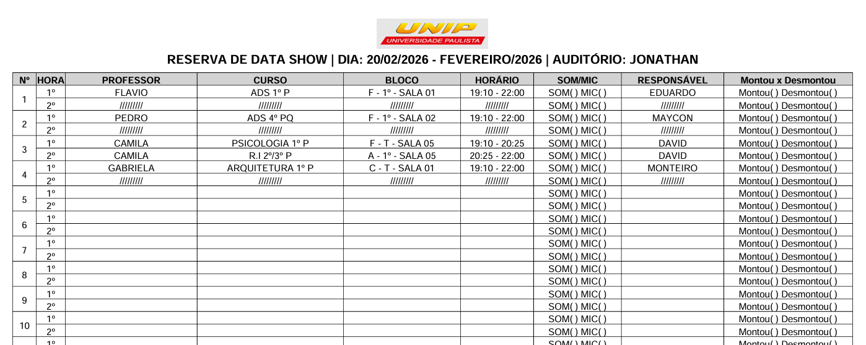
Figura 5.0: Layout padronizado do relatório de logística diária.

Exportação: Com um único clique na tela principal, a plataforma processa todas as alocações do turno e compila um documento PDF profissional, organizado por horários e responsabilidades, pronto para ser impresso e entregue à equipe de campo.

